智慧校园（一卡通）解决方案

山东耀泰教育科技有限公司

一、产品介绍

1.1系统概述
数据利用云服务技术同时借鉴互联网+模式，围绕基础教育信息化、智慧化建设，把线下业务和线上业务结合，为学生、老师、家长、管理者提供具有管理功能的平台化、移动化的应用系统--中小学智慧校园信息管理系统。 数据基教校园智慧校园系统是一套专为中小学校园打造的集学生校园安全，家校互动，校园金融与校园管理功能为一体的校园教育信息化的整体解决方案。

1.2系统建设原则
“ 数据基教校园系统”的建设的原则为：“立足现状、面向发展、统筹规划、分期实施、先进实用、安全可靠、平稳过渡、灵活扩展”。
“ 数据基教校园智慧校园系统”作为数字化校园建设的核心之一，设计上必须符合数字化校园的整体设计思想。因此，系统具备信息管理功能，与学校管理信息系统相结合，适合未来的管理信息需求，给学校提供更完善的服务。

1.3系统设计目标
“ 数据基教校园产品”的总体设计目标为：加强学校规范化管理，方便全校师生学习、工作和生活，在银行网络系统、校园网的支持下，建立一个拥有统一数据分析、统一设备管理、统一身份信息以及应用相互联动的校园信息管理系统。
（1）通过校园卡集成校内各类消费与身份认证功能，以卡代币、以卡代证，真正实现商务管理和身份识别校园卡。
（2）实现金融卡往校园卡小钱包的自动圈存；
（3）多卡类：包括正式卡、临时卡、钱包卡等；
（4）安全、方便的结算管理系统；
（5）完善的卡务管理系统，一处挂失，处处生效；
（6）提供全面的自助式服务，减少人工投入；
（7）自动化的学生考勤管理，无需刷卡验证，远距离即可实现人员考勤；
（8）实现与学校管理信息系统无缝链接；
（9）公用数据在网上实时共享；
（10）跨地域、跨网络，实现各个校区数据共享。

二、系统架构

2.1智慧校园系统架构
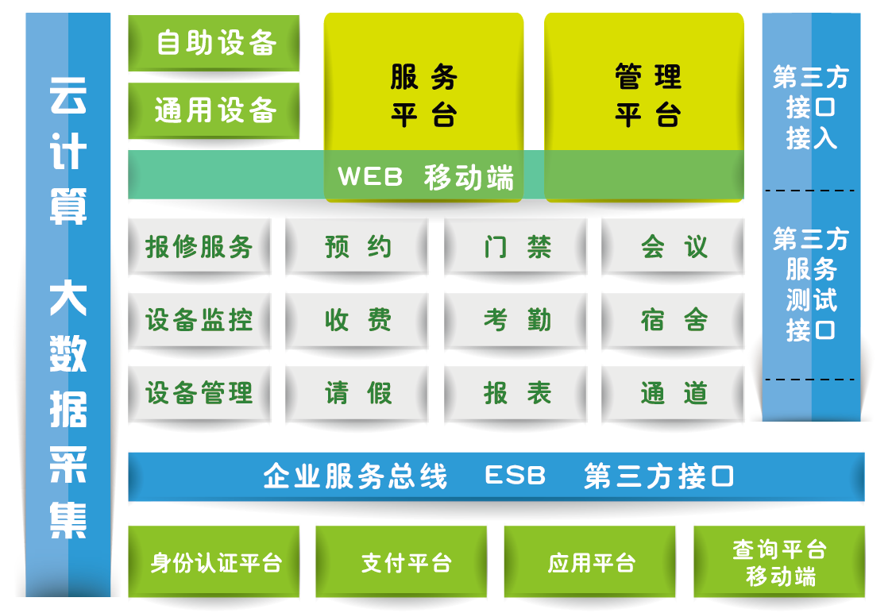
智慧校园平台，从一卡通的角度出发，能够协助学校完成信息数据的统一管理，系统开放双向接口，一方面可以将学校原有的应用系统接入，完成数据的统一存储管理；另外一方面可对外提供数据服务，学校在新增子应用的时候，则可以直接获取最标准最准确的数据。并对数据进行统一分析、统一展示。智慧校园平台通过建立统一的数据管理平台、支付认证平台、联动的应用平台以及查询平台移动端从而实现教职工考勤、学生出入管理、校车管理、食堂消费、超市消费、教务考试等十多个不同功能的应用模块，将所有功能完全基于一个数据库和同一张卡，实现了数据的共享及事件处理的联动功能。用先进的信息化的手段辅助管理，为学校的教学、生活、家校互通等提供服务。

2.2 智慧校园系统功能
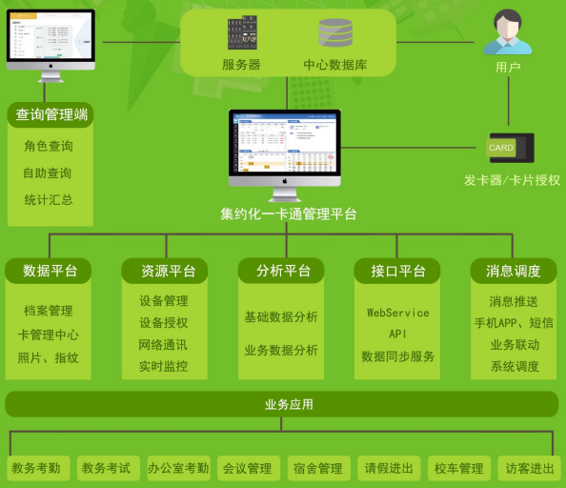
智慧校园管理平台主要进行日常基础数据的维护和数据通讯、分析功能，主要提供各种应用服务，满足师生日常学习、生活等一卡通需要。系统采用“整体设计、模块化开发”思路，根据中小学管理现状，将系统功能分为校园安全、校园生活、校内管理以及家校互通四大模块。
其中校园安全管理模块包含学生出入管理、宿舍管理、校车管理、访客管理、巡更管理、门禁管理、车辆管理等；校内管理包含：图书借阅、教职工考勤、会议签到、教务考勤、考试管理、多媒体管理、电子班牌等；校园生活包括餐厅消费、水控管理、电控管理、圈存充值等；家校互通模块包括移动端手机app。

2.2.1智慧校园系统功能展示
功能模块 | 实现功能 | 目的
学生出入管理 | 管理学生出入状态，分配走读生、住校生不同的出入权限；实现系统内请销假审批流程；向学生家长传达学生进出校园（迟到、早退、请假）信息。 | 精确定位学生出入校园轨迹，与学生家长共同确保学生进出校安全；规范学生请销假流程。
宿舍管理 | 管理宿舍楼、宿舍房间门禁出入；实现宿舍查寝、床位编排、归寝管理、未归寝即时通知等。 | 杜绝闲杂人等出入宿舍楼，解决男生女生串宿舍问题，规范宿舍纪律，保证学生安全。
智慧班牌管理 | 走班制出勤监测、校园文化传播、信息查询 | 解决走班制出勤管理混乱，建设校园文化、民主校园。
车辆管理 | 外接接口 | 提供安全有效接口
访客管理 | 系统内提交、审核、批准外来访客入校申请,向外来人员发放临时卡片。 | 实现标准化、规范化的来访登记，强化外来人员安全管理。
门禁管理 | 管理办公室、教学楼及各种场馆等的进出，只有获得场所权限的师生，才可以进出。 | 强化功能性教室的安全管理
会议管理 | 系统内实现会议建立、传达、统计，在终端设备上进行参会签到。 | 简化会议下达流程，统计参会人员出勤情况。
教职工考勤管理 | 管理教职工档案，简化规范教职工请假审批流程，统计教职工考勤情况。 | 统一管理校内教职工档案，汇总考勤状况，便于教职工考核。
教务考试管理 | 进行考试排考、教师监考考勤、学生考试考勤 | 简化传统的考试监考工作，做到科学精确的考试管理。
图书馆管理 | 外接接口。 | 提供安全有效的接口。
食堂消费管理 | 完成当日结算、营业统计、发放补贴、空中圈存等功能 | 保障校园消费的安全性、稳定性，形成消费报表。
超市消费管理 | 完成当日结算、营业统计、发放补贴、空中圈存等功能 | 保障校园消费的安全性、稳定性，形成消费报表。
水控管理 | 实现水控管理、与消费之间形成钱包圈存。 | 提供标准成熟接口并实现对接。

2.2.2校园安全
安全管理模块主要针对中小学政教处对学校安全管理、体育卫生教育等内容而设计的综合管理办公模块。
利用计算机、物联网、RFID射频识别与无线通信技术。实现校园安全、家校沟通、信息采集、校园信息化等多种校园应用。
实时反馈学生在校考勤、出入等日常情况，打造学校、家长、学生方便快捷、实时沟通的教育信息互动模式。
学生出入管理
通过先进的远距离感应式技术或通道设备，对学生的进出校园情况进行监测，在学生进入校门后，及此后到达的第一个场所（如教学楼、宿舍楼、图书馆、体育场馆等），将识别到的场所位置通过短信或移动端传达给学生家长，向学生家长通知学生安全到校。学生离开学校后，将离校时间及状态通过短信或移动端传达给学生家长，校方可通过系统数据查询学生离校记录，使家长和学校及时掌握学生离校动态。
流程图：
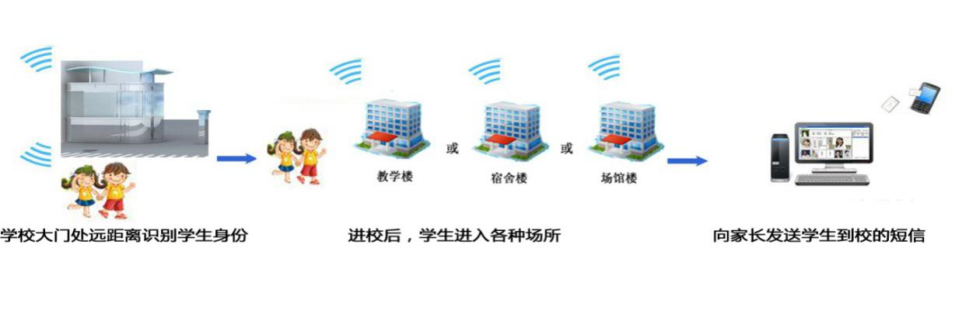
异常考勤状态管理：
A学生迟到通知：
若学生上学迟到，在设备识别学生到校信号后，系统将向学生家长发送学生上学迟到的短信通知。
B学生未到校通知：
若学生长时间未到校，在一定时间限度（如半小时）后，系统将向学生家长发送学生未上学的短信通知。
C学生请销假管理：
对于请假外出的学生，将在系统上提交请假申请，并完成审批。只有在审批通过后，学生到达学校门卫处，才能获得离开校园的权限。学生获准离开校园后，将向学生家长发送学生请假离开校园的短信，短信内容包括请假时长、离校时间、请假事由、审批人及其联系方式。学生请假归校后，将在系统中进行销假处理，并短信通知学生家长学生归校时间等。

2.2.3校园管理
门禁管理
系统中门禁管理主要指办公室、体育馆、舞蹈室、音乐室、阅览室等场所的门禁管理，只有获得场所权限的师生，才能出入相关场所。通过平台学校可以查看场所的人员出入状况，强化场所管理。
会议管理
会议管理系统主要管理学校会议的建立、传达、签到与统计。系统中传达会议时间和时长、地点、主题、参会人员等，开会期间在传达的会议地点进行签到考勤，系统提供会议迟到、未到、早退的汇总明细，实现会议管理的数字化和自动化。
访客管理
校园外来访客，需要在传达室处提交进入学校的申请，申请内容包括来访者身份信息、访问时间和停留时长、被访问人、来访事由。在系统提交并通过审核后，向来访者发放临时卡片，来访者才能进入校园。访客管理系统有效的杜绝闲杂人等进入学校，维护学校治安。
车辆管理
系统接入成熟的车辆管理及监控系统，除了实现日常车辆管理之外，可实现数据统一管理和监控。
智慧班牌管理
智慧班牌管理是综合管理学校各种类型考试的教务管理模块，涉及到考试考勤、考试监考、考试巡考等多个方面。考生在进入考场前、交卷离开考场前均进行指纹或刷卡验证，终端机上显示考生相关信息（照片、考试号等），通过比对确认后，才进入考场或者离开考场。杜绝学生替考现象，净化校园考试风气。

2.2.4校园生活
宿舍管理
系统登录调用身份认证平台API，获取认证结果，若认证通过，则登录成功。
学校宿舍管理平台主要包括：宿舍房间管理、宿舍楼门禁管理、报表查询等主要功能。
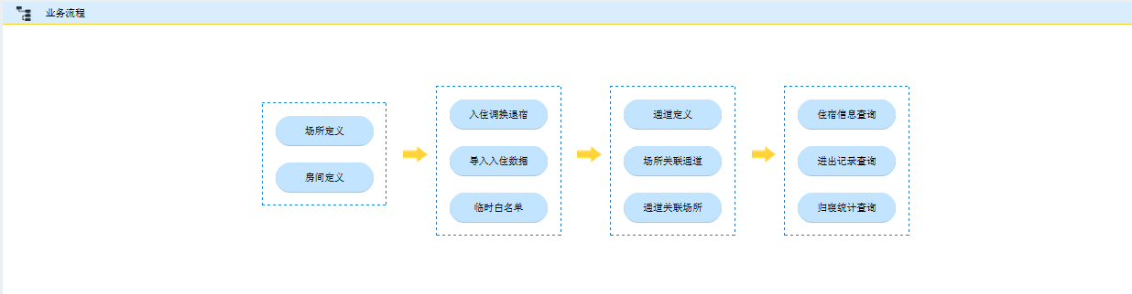
宿舍主界面
宿舍房间管理：
学校可以设置校区、楼宇、楼层、宿舍四级场所管理，对门控设备设置对应场所单位的白名单关系和进出规则。方便学校对校区场所清晰化的分配和管理，清晰的对各场所人员进出进行控制和管理。可直观查看管理各校区的宿舍情况

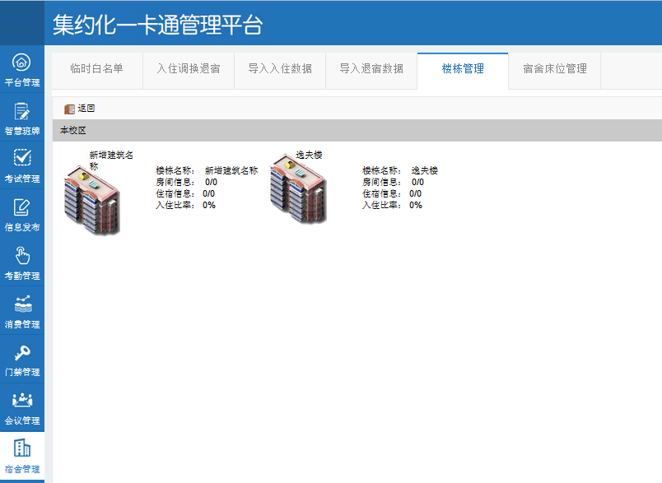
并可针对每一栋宿舍楼进行查看

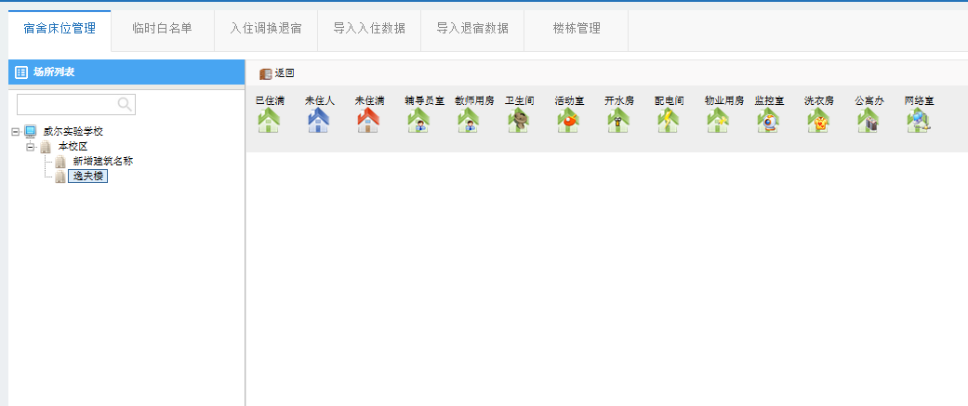
对在校住宿学生设置床铺后，学生持卡方能进入对应的宿舍楼内的宿舍房间，同时便于管理每个房间的学生住宿调换、迁入、迁出。宿舍人员的分配，宿舍床位的分配，宿舍空置率的统计等信息的管理.
系统采用不同图标的方式来区别各种类型的房间，并可直接查看每个房间的情况。针对每一个房间进行宿舍调换等操作。
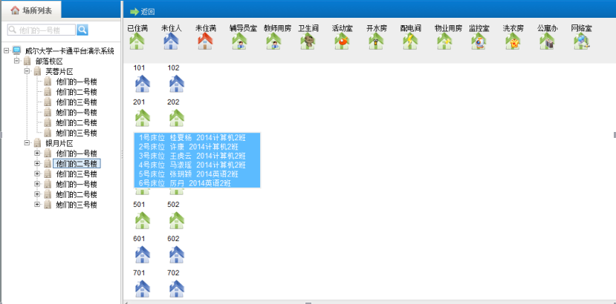
宿舍楼进出管理：
对在校人员实行按楼通行和楼层、宿舍的进出控制。可以设置宿舍楼的人员可以进出宿舍楼楼门口，可以设置楼层进出该楼层人员或者某些宿舍的人员。可以实时监控人员进出情况，管理统计正常、异常进出信息。
对于校园管理来说最重要的是进行未归寝人员的统计，在达到统计时间时，未归寝人员信息可通过下文‘信息发布’功能，发送结果至指定管理人员的手机上，后期可扩展微信端移动应用。
宿舍查寝数据管理
在智慧校园宿舍管理系统中，可自由设置查寝规则，对“正常出入”，“晚归时段”，“未
归时段”进行自由定义，且数据都可实时显示并在报表中进行相应的统计。
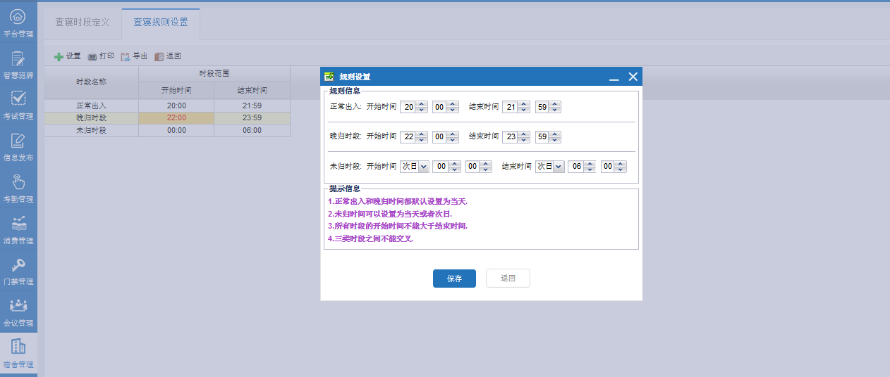
系统中可根据学校不同需求设置查寝时段，并对查寝时段进行定义。
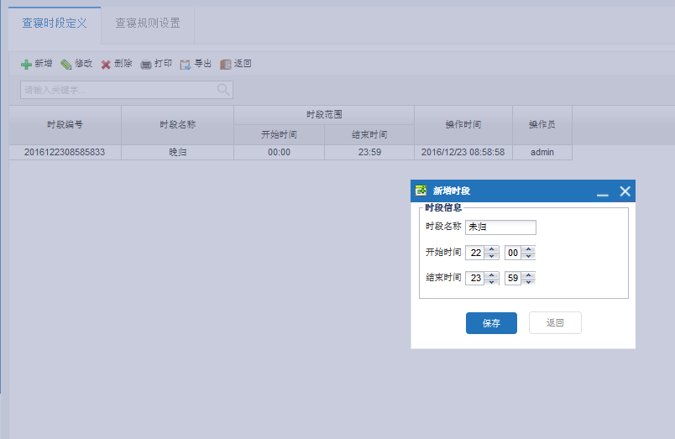
同时在查询归寝统计时，都可对相应设置的规则进行统计。
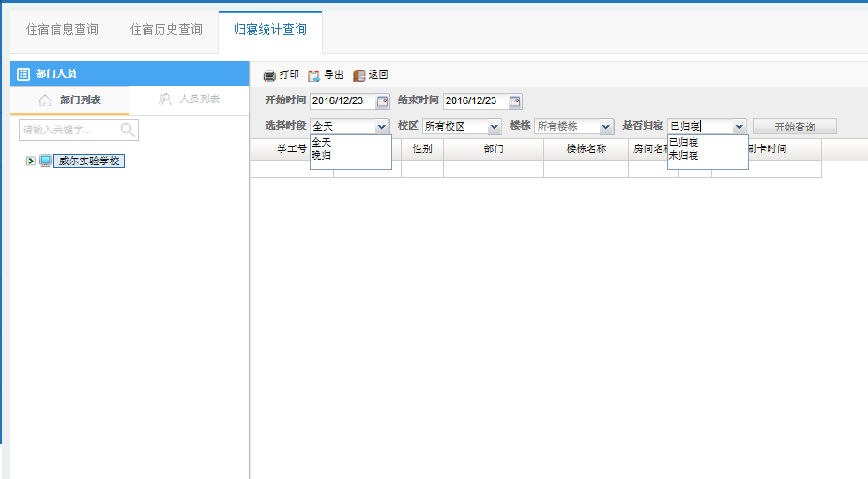
宿舍进出控制功能
为方便学校对于宿舍的个性化管理。当学生未在正常归寝时段（宿舍门关闭即可视为非正常归寝时段）内回到宿舍，可在宿舍楼门外刷卡对宿管办公室内发起“呼叫”，在宿管对学生身份进行确认后，可决定是否打开宿舍门禁对迟到学生放行。
火警联动管理：
门控器扩展板接入火警信号，当火灾发生时，应急通道和大门自动常开，学生可以快速安全的撤离。

宿舍通道拓扑
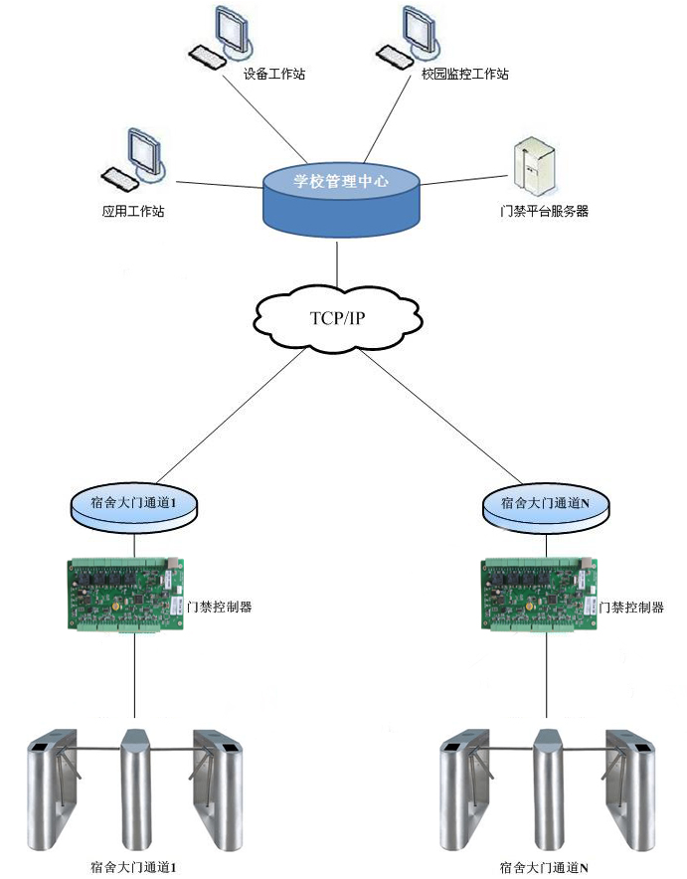

消费管理
消费管理模块主要针对中小学总务处对校园消费项目管理而进行设计的管理模块。满足中小学食堂消费、超市消费、水控消费等各项校园消费需求，支持多种消费模式，消费系统为全在线消费，系统支持一账户多卡多用户、在线离线钱包同一账户、空中圈存等功能。同时消费系统校内账户均为日清日结，能够实现消费财务报表的实时更新。

2.2.5家校互通
家校互通是建立在智慧校园平台系统功能互相联动功能的基础上， 智慧校园平台可提供灵活的配置，设定系统在某个触发条件下完成某个角色之间的配合工作，例如：学生状态更改为在校，则触发短信平台通知家长学生到校；例如当学生或家长发出请假申请的时候，系统自动触发联动家长进行确认、责任老师进行审核，并执行通知。
家校互通模块以移动端应用为依托，通过与智慧校园平台数据之间的无缝连接从而在校园中实现即时消息、充值缴费、预定业务、收发作业、消息通知、行为轨迹、班级文化、广告发布等各类功能。

